附件2：施工示意图
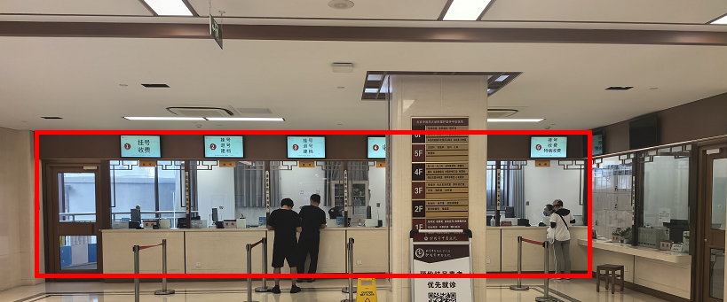
注：红框为拆除的窗口（不含柱子），拆除后的大理石、玻璃、电子屏、装饰造型为新建窗口的利旧原材料。

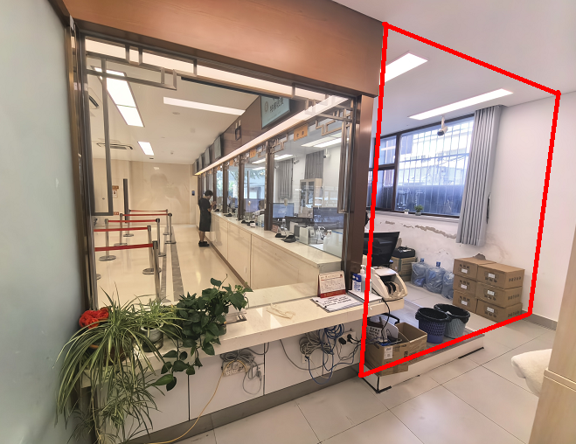
注：红框为新建窗口，新建窗口以原窗口材料利旧为主要。

